

RAPPORT DE PROJET DE FIN D'ÉTUDE – M2 GIG 2019-2020

Segmentation 3D par la
méthode du Livewire

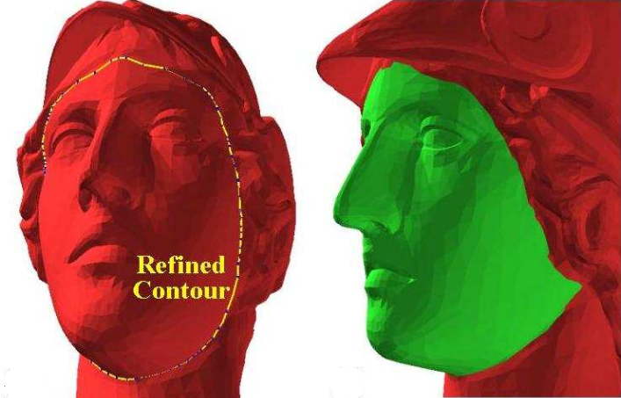

Projet réalisé par

Pierre MATTIOLI
Johan MABILY
Erwan LERIA

Projet encadré par

Romain RAFFIN

Sommaire

I. INTRODUCTION...............................................................................................3

II. ANALYSE DU PROBLÈME POSÉ...................................................................4

III. ÉTUDE DE LA MÉTHODE DU LIVEWIRE....................................................5

IV. TRAVAIL RÉALISÉ..........................................................................................9

V. RÉSULTATS OBTENUS.................................................................................13

VI. CONCLUSION.................................................................................................17

VII. BIBLIOGRAPHIE............................................................................................18

Introduction

Dans le cadre de notre seconde année de master informatique option géométrie et informatique graphique, il nous est proposé un projet de fin d'étude nous permettant de mettre en pratique nos connaissances et nos compétences professionnelles au travers d’un cahier des charges ayant pour finalité le développement et l'analyse d'algorithmes en accords avec nos intérêts professionnels et la spécialité de notre master.

Analyse du problème posé

La méthode du Livewire, référencé également comme “Intelligent Scissors” est largement utilisé en 2D (sur des images) pour déterminer des zones, dont les contours sont adaptés au fur et à mesure du geste. On souhaiterait l’adapter à la sélection de zones sur un maillage 3D en fonction de critères plus larges (“qualité” des triangles, valence, ratio de forme…). Cela nécessite d’implémenter l’algorithme initial, d’en comprendre la construction et de proposer une structure générique de contraintes qui puissent être gérées par la segmentation.

On étudiera également l’aspect incrémental de la méthode (où l’utilisateur pourrait rajouter des nœuds de segmentation après coup), afin d’envisager l’algorithme sur une représentation multi-échelles (départ avec un objet décimé, suivi de la segmentation sur un maillage plus volumineux, voire trop).

Étude de la méthode du Livewire

étapes + signification + images d'exemple

Travail réalisé

étapes du travail réalisé, premières méthodes utilisés puis classes utilisées, puis analyse des algorithmes ?

Résultats obtenus

description et images résultats + difficultés rencontrées ?

Conclusion

notre point de vue sur la méthode et l'algorithme + conclusion générale + perspectives futures...

Bibliographie

Intelligent Scissoring for Interactive Segmentation of 3D Meshes – William Kiefer http://will.kiefer.io/papers/wkiefer_thesis.pdf

Livewire Segmentation Technique
https://en.wikipedia.org/wiki/Livewire_Segmentation_Technique

2D
Filtre de Sobel : https://fr.wikipedia.org/wiki/Filtre_de_Sobel
Gradient magnitude: https://stackoverflow.com/questions/19815732/what-is-gradient-orientation-and-gradient-magnitude

3D
http://www.cb.uu.se/~filip/Thesis/PaperI.pdf
http://leogrady.net/wp-content/uploads/2017/01/grady2006minimal.pdf

